Газета КОГОКУ СОШ г. Лузы для учеников, учителей и родителей.

Октябрь, 2012 год

Учитель – непростая, благородная профессия. Учителя помогают нам познавать мир каждый день, они открывают нам секреты чисел, знакомят с культурой, объясняют законы природы, учат нас быть дружными, вежливыми, добрыми, помогают развивать способности и таланты. Для педагогов день учителя почти как день рождения, ведь учитель – их призвание и у многих дело всей жизни. Мы думаем, что каждый учитель достоин любви и уважения, поэтому поздравляем наших дорогих педагогов с праздником – Днем Учителя! Желаем здоровья, мира, благополучия, а так же неустанного поиска истины и знания, взаимопонимания в коллективе и благодарных, любознательных учеников!!!

Уважаемые наши учителя !

Пускай не огорчают вас наши ошибки,

Побольше радости, душевных сил.

Удачи, вдохновения, улыбки,

Чтоб каждый день

Вам радость приносил!

8 класс

Спасибо, дорогой учитель,

За годы, месяцы и дни,

Часы, минуты и мгновения,

Что вместе с нами провели!

За дух добра и единения,

Тепло души, сиянье глаз,

За блеск и крылья вдохновенья,

Благодарим всем сердцем Вас!!!

11 класс

Каждый из нас передать вам готов
Тысячу добрых и ласковых слов!
От ваших вчерашних, от нынешних,
От завтрашних ваших учеников!
Мы сегодня от имени каждого сердца,
От имени юности нашей счастливой.
От имени нашего звонкого детства
Вам говорим - спасибо!
Вы всегда рядом с нами останетесь,
Потому что нужны нам всегда.
Значит, вы никогда не состаритесь.
Никогда! Никогда! Никогда!

10 класс

На пульсе событий
Турслет 2012

19 сентября…9 часов утра…вокруг школы орда детей. Почти у каждого за плечами по - огромному рюкзаку да еще в руках какие-то непонятные пакетики, сумки, а то и вообще…рейки. Примерно так начался в Государственной школе города Лузы - турслет 2012 года! В нем приняли участие 13 команд. 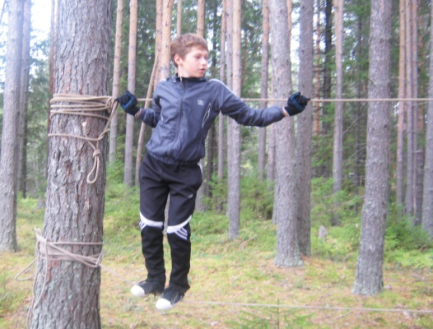 Участники слёта соревновались в умении организовать бивуак, развести костёр и приготовить на нём еду. Также были различные туристические эстафеты с переправой через болото, ориентирование на местности, преодолении различных препятствий и т.д. Участники соревновались в ловкости, скорости, выносливости, но самое главное, что это была проверка команды на дружбу. Итак, килограммы каши, тушенки и картошки съедены! Километры веревок пройдены! Новое место, новые люди, новые открытия! На слете всех нас, независимо от возраста, объединило стремление не просто отдохнуть на 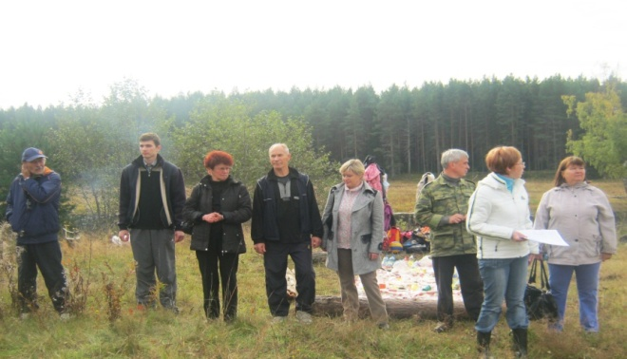свежем воздухе, а почувствовать себя частью единой команды. (жюри турслета)
Турслет в очередной раз доказал, что важен не результат и даже не победа, а участие во всех мероприятиях, желание сделать свой вклад, стремление стать еще лучше и сильнее.

Ярмарка «Дары осени» состоялась 28 сентября 2012 года.
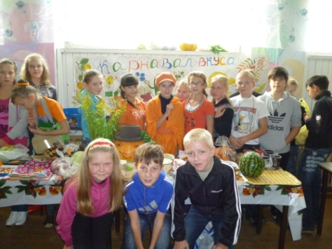 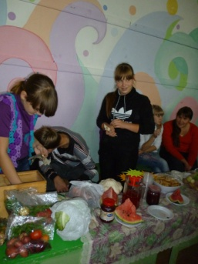 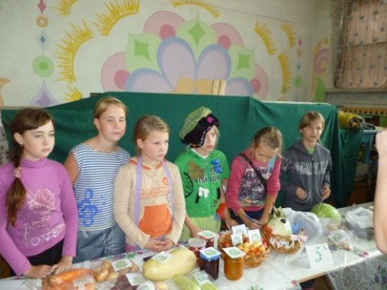 Богаты разнообразными товарами столы 6 «а», 5 «а» и 10 классов.
На ярмарке были представлены удивительные поделки из овощей. Продавцы отличались яркими нарядами. В зале чувствовалось оживление, азарт продавцов, любопытство покупателей, то там то тут появлялась и«предсказывала» судьбу молодая цыганка.

«Взвейтесь кострами синие ночи...»

В школе №1 г. Лузы пионерская организация существует с 1923 года. Пионерская дружина имела такую структуру: высший орган дружины, отряда, звена - пионерский сбор. Сбор отряда принимал школьников в пионерскую организацию, предлагал Совету дружины рекомендовать достойных пионеров в ряды ВЛКСМ, планировал работу, оценивал деятельность Совета отряда, звеньев. Сбор дружины избирал Совет дружины, сбор отряда - Совет отряда, Сбор звена - звеньевого. Советы дружины и отрядов выбирали Председателя Совета дружины и отряда.
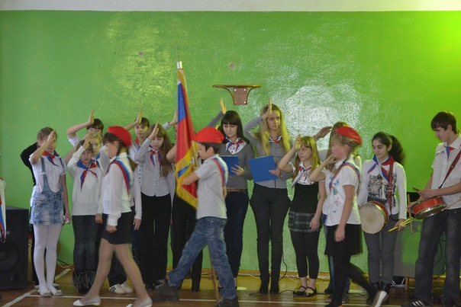
В пионерскую организацию принимались школьники в возрасте от 9 до 14 лет. Прием осуществляется индивидуально, открытым голосованием на сборе пионерского отряда или дружины.Первыми пионерами нашей школьной пионерской организации были братья Бурдаевы. Первой вожатой была Хмелина А., она работала с 1935 по 1940 годы. В грозные военные годы 2 декабря 1942 года решением Лальского РК ВЛКСМ пионерской дружине нашей школы было присвоено имя нашего земляка – С.М. Кирова за большие успехи пионеров и школьников. Пионеры прошли славный путь, связанный с именем Кирова.
За годы существования пионерской дружины им. С.М. Кирова вожатыми были Курилова Г.И., Пшеницына О.А., Полутова Г.Н., Шапенкова А. Г., Вотчицева З.А., Еремина В. М., Филимонов В.И., Тетерина К.М., Елсакова Г.В., Зрюмова Г.А, Тюшляева В.А, Журавлева Г.Н., Сорокина С.В,Н.В.Мохова
Яркий след в жизни пионерии и комсомола школы оставил Филимонов Вячеслав Иннокентьевич.Одной из активисток, продолживших его дело, стала Мохова Надежда Васильевна, она работала старшей вожатой в родной школе самое продолжительное время – 38 лет. Плодотворная деятельность дружины невозможна без активной работы ее Совета. В разные годы председателями Совета дружины были: Мелентьева Ганна, Бутакова Ольга, Пестриков Николай, Савельева Надежда, Горячевская Елена, Изосимина Анна, Туркина Елена, Дорофеева Людмила, Максимов Андрей, Володина Татьяна, Дружинина Наталья, Субботина Ирина, Токмаков Вячеслав, Усова Ирина.
Самые активные пионеры дружины им. С.М. Кирова были делегатами на традиционных Слетах кировцев, так например в 1984 году делегатами XV слета в г. Гродно были Дорофеева Людмила, Уварова Елена, Савельев Андрей, Максимов Андрей.
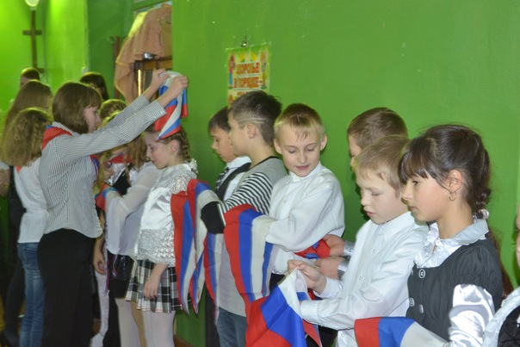Все кто прошел школу актива пионерской дружины им. С.М. Кирова и ДПО «Юная Россия» сохраняют в своей душе творческий потенциал, активную жизненную позицию и во взрослой жизни. Свой первый опыт взаимовыручки, поддержки, дружбы, ответственности, ребята приобретают в детской организации. Очень важно, чтобы такой опыт был в жизни каждого!
(Русских Н.Ю,Захарова.Д,Дербенева.Н)

Давайте познакомимся.
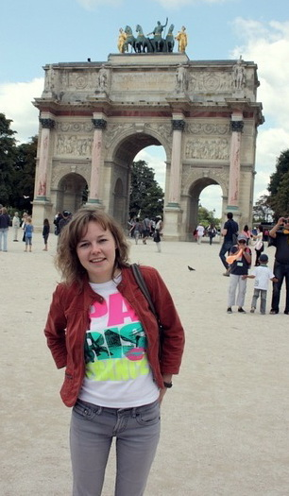
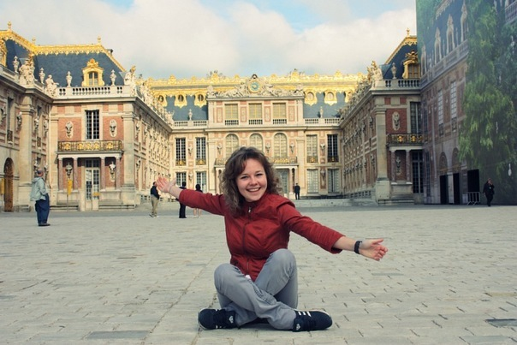
В этом учебном году в школе появилась новая молодая учительница немецкого и английского языка Боброва Екатерина Михайловна, совсем недавно окончившая Вятский Государственный Гуманитарный Университет. Проучившись на лингвистическом факультете по специальности - учитель немецкого и английского языка, она хорошо овладела тонкостями иностранных языков и теперь обучает учеников нашей школы иностранной нормативной лексике и грамматике. Помимо педагогического образования Екатерина Михайловна прошла двухлетнюю подготовку по программе «Государственное и муниципальное управление». С 2010 по 2011 год училась в Германии в широкопрофильной немецкой высшей школе Volkshochschule города Франкурта-на-Майне. Закончив обучение и приехав в родную страну, преподавала английский язык в школе №59 города Кирова.
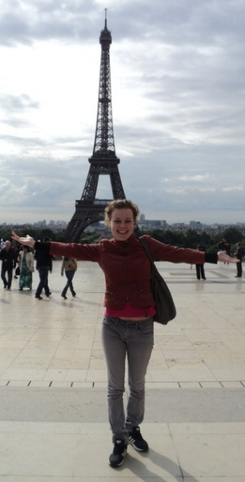
Среднее образование она получила в Лузской Средней Школе №2, и, будучи старательной ученицей, окончила ее с серебряной медалью. Учеба Екатерины Михайловны в школе проходила, как и у большинства активных девчонок ее возраста. Она принимала участие в различных мероприятиях, проводимых в школе и в районе, училась в Детской Школе Искусств, играла на фортепиано, занималась хореографией, была солисткой ансамбля «Вдохновение». Как говорит сама Екатерина Михайловна: «Любовь к танцам и музыке у меня продолжается до сих пор, но плюсом ко всему прибавилось еще и новое увлечение-вышивание».В свои 24 года Екатерина Михайловна успела побывать во многих странах: в Германии, Турции, Италии, Франции, запечатлила местные достопримечательности.
Мы задали несколько вопросов нашей респондентке по поводу выбранной профессии и работы в школе и получили следующий ответ: «Я с детства мечтала стать учителем. Мне нравиться преподавать и общаться с разными людьми, которые хотят учиться. Мне приятно осознавать, что я могу им помочь. Это здорово, когда видишь, что твои ученики чего-то добиваются и с каждым разом говорят все лучше и лучше».
Мы надеемся, что Екатерина Михайловна не поменяет мнение о своей работе, ученики будут с радостью посещать уроки иностранного языка, хорошо учиться и грамотно поддерживать разговор. Кто знает, может с появлением в школе такой энергичной и деятельной учительницы появится больше учеников желающих научиться владеть иностранными языками на профессиональном уровне, после чего они будут путешествовать, свободно общаясь с иностранцами. Пожелаем ей успехов в профессиональной деятельности и совершенствовании иностранной речи наших учеников.

Это интересно.
Знаете ли вы?

- Дидаскалейнофобия – это панический страх ходить в школу.
- В Австралии человек может жениться/выйти замуж /за своего питомца
- Отпечаток носа каждой кошки уникален, нет двух одинаковых носов
- Средний житель Земли получает в год примерно сотню комариных укусов
- Муравью не чужды человеческие чувства: зараженный грибком или близкий к гибели, он уходит из гнезда, чтобы не огорчать других
- В среднем 13,5 часа длится рабочий день старшеклассников
- 60% московских первоклассников за первую четверть теряют в весе
- Если все земные океаны «размазать» по поверхности Земли, то глубина водного слоя в любой точке планеты составит около трёх километров
- Люди проводят треть своей жизни во сне (около 25 лет и более)
- Средний человек в нормальной обстановке моргает в среднем 32 раза в минуту
- Примерно 1-2% людей или около 20 человек на тысячу имеют рыжие волосы
- Аблютофобия – боязнь стирки, мытья посуды или чистки
- Бозифобия – боязнь ходить пешком
- Гнозиофобия – боязнь знания
«Приколы из школьных сочинений»
- Анна бросилась под поезд, и он долго влачил ее жалкое существование.
- Анна Каренина ехала в карете с поднятым задом.
- Бедная Лиза рвала цветы и этим кормила свою мать.
- Богдан Хмельницкий послал русскому царю телеграмму.
- В библиотеке стояли столы и ребята, заваленные книгами.
- В центре города растет парк, обсаженный нашими родителями.
- Гагарин был первым проходимцем в космосе.
- Глухонемой Герасим не любил сплетен и говорил только правду.
- Гоголь страдал тройственностью, которая заключалась в том, что одной ногой он стоял в прошлом, другой приветствовал будущее, а между ними у него была страшная действительность.
- Анна сошлась с Вронским совсем новым, неприемлемым для страны способом.
- Герасим полюбил Му-му и от радости подмел двор.

Наша реклама.
Внимание, внимание! В КОГОАУ СОШ города Луза работают следующие кружки и секции.
- Волейбол- Вторник, четверг, пятница. Тренер - Плешевенков. А.Б
- Лыжи- для 4-6 классов- Тренер- Момотова Вера Александровна
- Клуб «Сатурн» - для учащихся 5-9 классов- четверг. Руководитель - Русских Н.Ю.
- Хор- для всех желающих- понедельник. Руководитель - Русских Н.Ю.
- Кружок «Юный исследователь»- понедельник. Руководитель- Хохрякова. Л.Н

